wedi Sanwell Top LED 30/60 Sahara Beige 630x330x97mm

wedi

Eigenschaften

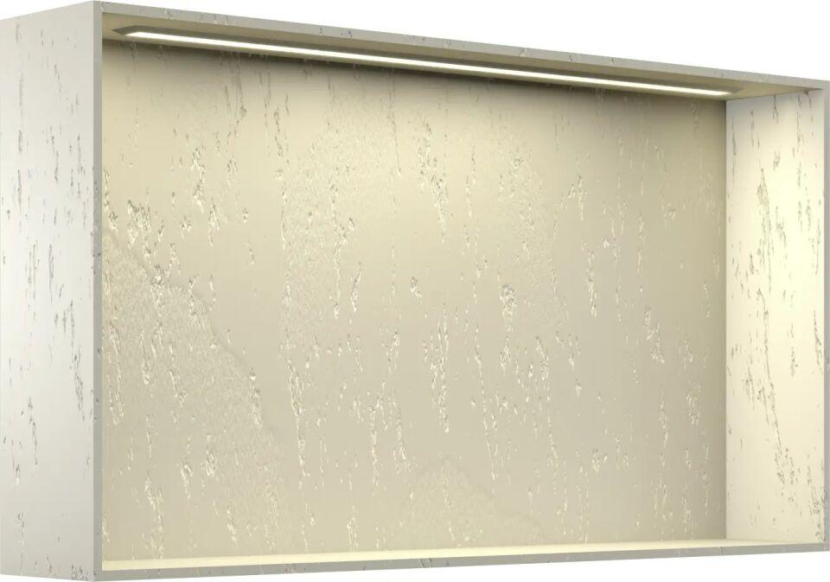

GTIN:

4024125200967

HAN:

074315866

Farbton

beige

Produkt

Wandnische

Werkstoff

Mineral, Verbundwerkstoff, Vinyl

Breite (mm)

630,00

Höhe (mm)

97,00

Länge (mm)

330,00

Brandverhalten

E

Gewicht (kg)

8,05